**4 день**

4 день в пришкольном лагере СШ № 14 г. Лиды прошёл под названием «День символов РБ». Девиз дня: «Про Беларусь поём не только в гимне. О ней расскажут флаг и герб». Как всегда день начался с утренней зарядки и вкусного завтрака.

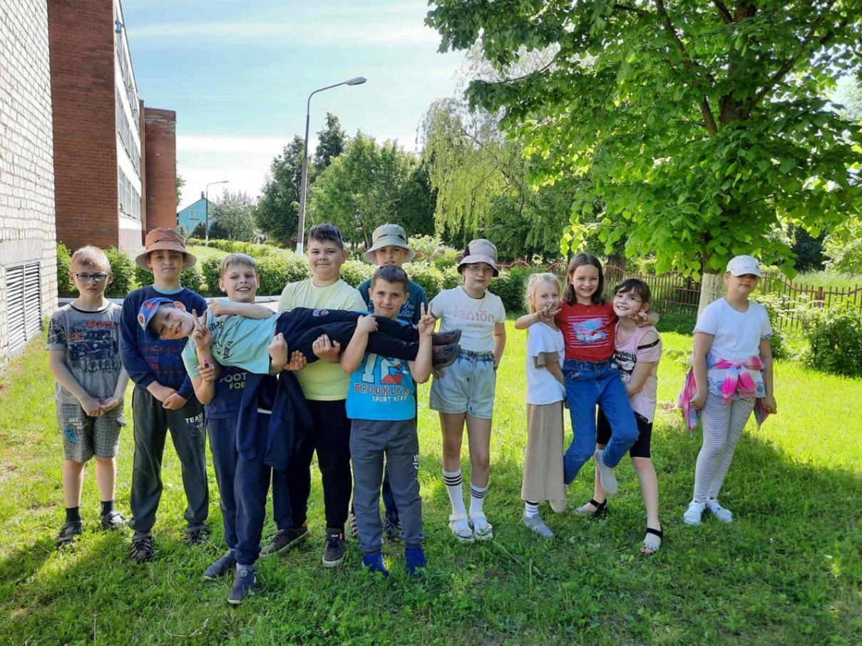

На линейке дети познакомились с правилами поведения на этот день, и в течение дня добросовестно их исполняли.

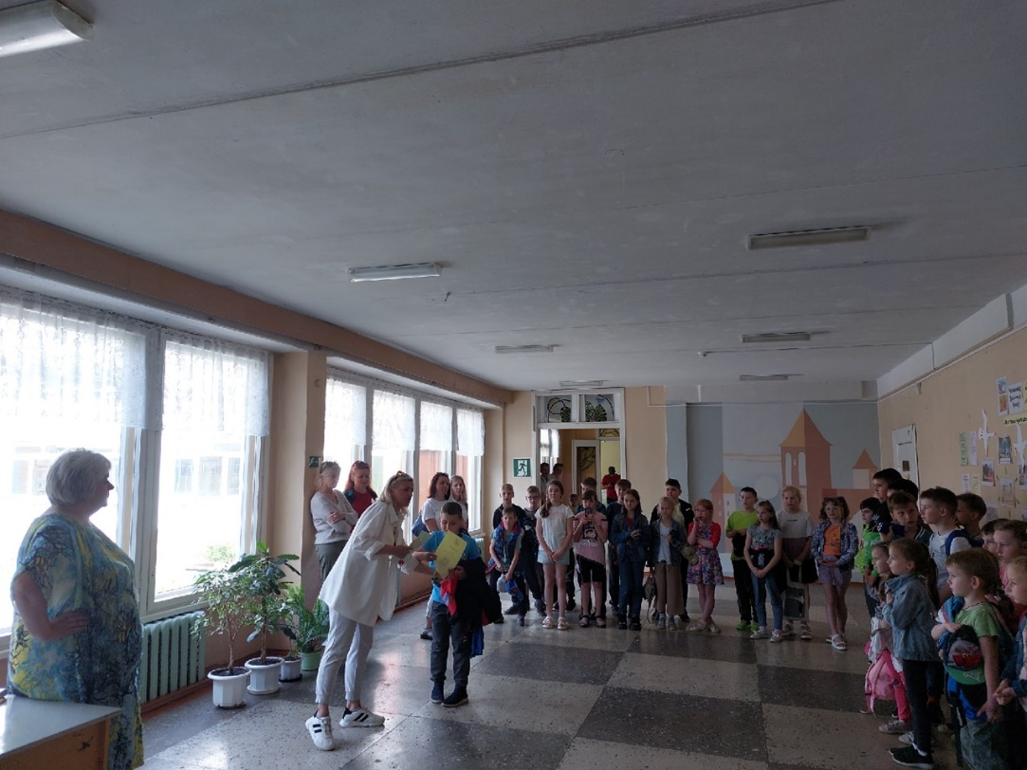

Сегодня 3 и 5 отряды посетили ОСВОД, узнали там о правилах безопасности на воде.

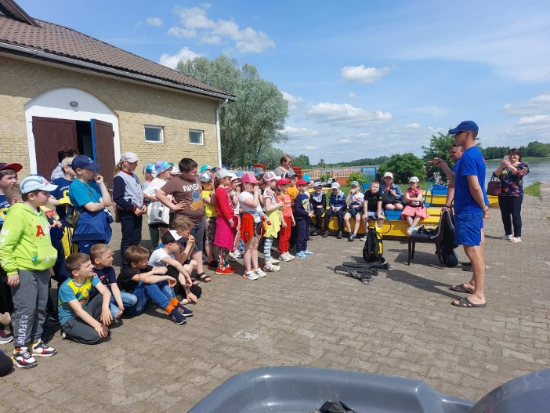 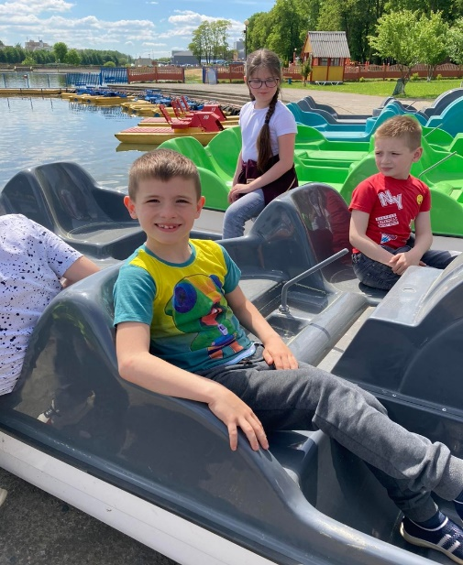

1 отряд пообщался на тему «Интернет-зависимость».

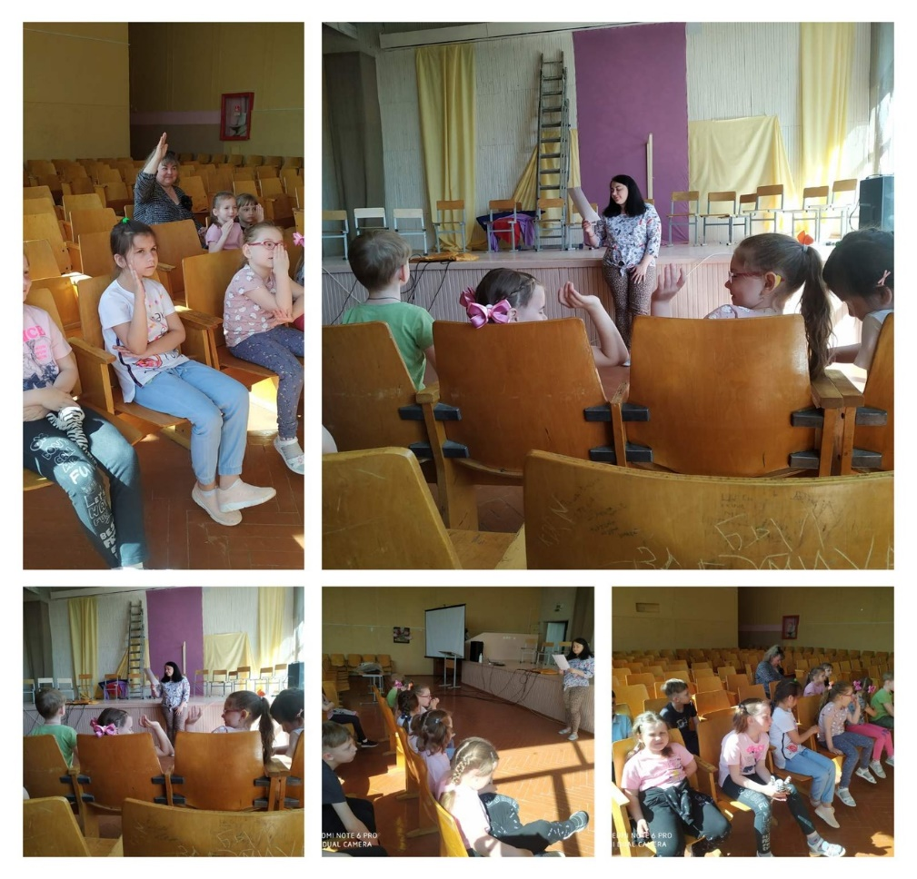

2 отряд посетил РЦТДиМ, ребята побывали на мастерской чудес «Бумажные фантазии».

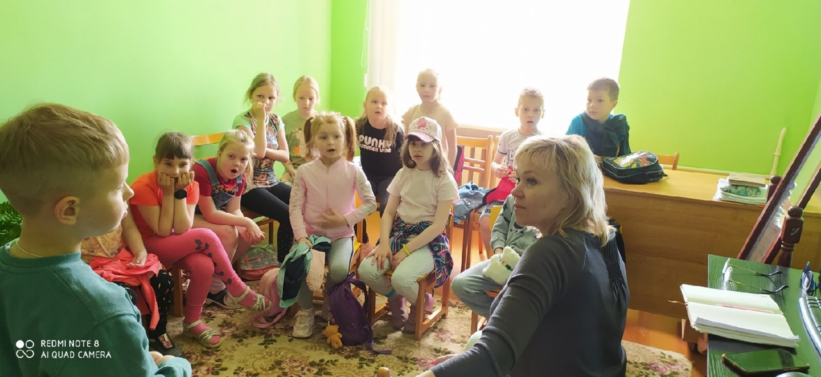

А 4 отряд отправился в ДКМЖ «Бригантина» на тетриум «В гостях у сказки».

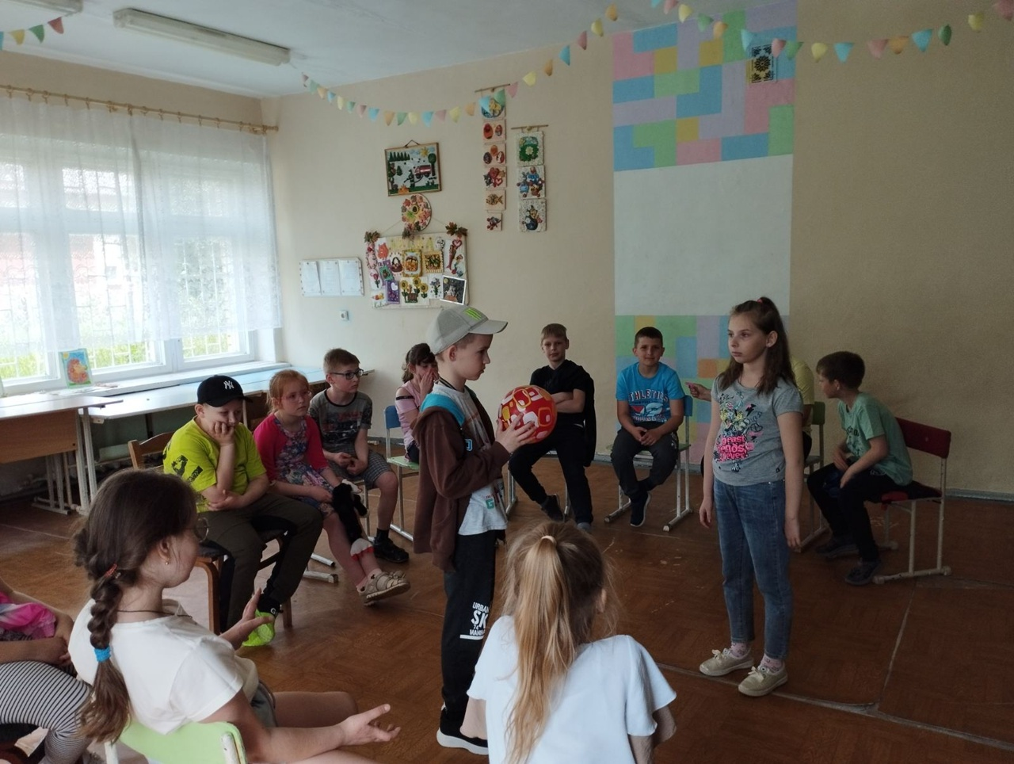

В общем, ребята провели свой день с пользой и остались очень довольны!!!